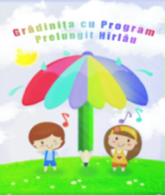


Grădinița cu Program Prelungit, Hârlău
Str. Alexandru Lăpușneanu nr. 34, Hârlău, Jud. Iaşi
Tel: /Fax: +40 (0)232 722489
E-mail: gradprelhirlau@yahoo.com

Situație înscriere G.P.P. Hârlău- program normal
etapa I an școlar 2025-2026
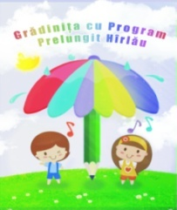
GRUPA MICĂ- 20 locuri libere conform planului de școlarizare
Nrcrt | NUME ȘI PRENUME COPIL | STATUT  ADMIS/RESPINS
1 | ASĂVOAE CLARA-CASIANA | ADMIS
2 | BÎRJOVEANU TEODOSIA | ADMIS
3 | BUZĂMURGĂ ANISIA-MIHAELA | ADMIS
4 | DOMINTE ȘTEFAN-CRISTIAN | ADMIS
5 | IFTIMIA EVELYNA-ȘTEFANIA | ADMIS
6 | CIORNEA DOMINIC-MIHAIL | ADMIS
7 | STRUNGARIU IOAN-BOGDAN | ADMIS
8 | PAVEL ANDREI-ALEXANDRU | ADMIS
9 | LUTIC PATRICK-GEORGE | ADMIS
10 | EDEREȘ NICOLAS-ALEXANDRU | ADMIS
11 | CHIRU ZIAN-GABRIEL | ADMIS
12 | ZAPAN NICOLAS-IONUȚ | ADMIS
13 | CURCĂ ILINCA-MEDEEA | ADMIS
14 | PONOR CRISTIAN-ANDREI | ADMIS
15 | BOGHIU ANASTASIA-MARIA | ADMIS
16 | MATEVICI MATIAS-ȘTEFAN | ADMIS
17 | ȚĂPUȘĂ SONYA-ELENA | ADMIS
NU ÎNDEPLINESC CRITERIUL VÂRSTA DE 3 ANI PÂNĂ LA 1 SEPTEMBRIE 2025
18 | PANCU ȘTEFANIA NICOLETA | RESPINS
19 | IRIMIA VLAD-ANDREI | RESPINS
20 | CIBOTARIU ECATERINA-IOANA | RESPINS
21 | ȚIBULEAC NICOLAS | RESPINS

